|  |
| --- |
| **Beroepsproduct 4 – ECI-Cultuurfabriek** |

|  |  |
| --- | --- |
| Onderwerp | Desktopapplicatie en smartphoneapp over organiseren van evenementen ontwikkelen |
| Periode | Leerjaar 1 - Semester 2 - Lesblok 4 |
| Scrumware | Atlassian Jira Software |
| Context | De consultant van ECI-Cultuurfabriek heeft de opdracht gegeven aan projectgroep 3719INF1-E, studenten van het Avans Hogeschool, om een nieuwe desktop- en smartphone applicatie te ontwikkelen. Gebruikers van de smartphoneapplicatie moeten diverse evenementen, waaronder cursussen, expo, films, theatervoorstellingen, muziekevents, kunnen bekijken en ervoor aanmelden/registreren. De desktopapplicatie is uitsluitend bedoeld voor beheerders om evenementgegevens te bekijken/in te voeren/te bewerken/te verwijderen. Terwijl de smartphoneapplicatie alleen evenementgegevens moet weergeven voor de gebruikers (consumenten) hiervan. |

|  |
| --- |
| **Inhoudsopgave** |

Voorblad Pagina 1

Scrum-Team Pagina 3  
  
Product Backlog Pagina 19

Sprint Planning Pagina 20  
  
Sprint Backlog Pagina 20   
  
Sprint Review Pagina 21   
  
Sprint Retrospective Pagina 22

|  |
| --- |
| **Scrum Team** |

**Periode: Lesweek 1 t/m lesweek 3**

**Scrum Master: Steven Koemans**

**Product Owner: Thobian de Koning**

**Development Team: Dahir Mohamed, Adam Oubelkas, Akin Ayorinde**

**Periode: Lesweek 4**

**Scrum Master: Adam Oubelkas**

**Product Owner: Akin Ayorinde**

**Development Team: Steven Koemans, Thobian de Koning, Dahir Mohamed**

**Periode: Lesweek 5**

**Scrum Master: Thobian de Koning**

**Product Owner: Dahir Mohamed**

**Development Team: Adam Oubelkas, Akin Ayorinde, Steven Koemans**

**Periode: Lesweek 6**

**Scrum Master: Akin Ayorinde**

**Product Owner: Steven Koemans**

**Development Team: Thobian de Koning, Dahir Mohamed, Adam Oubelkas**

**Periode: Lesweek 7**

**Scrum Master: Dahir Mohamed**

**Product Owner: Adam Oubelkas**

**Development Team: Dahir Mohamed, Steven Koemans, Akin Ayorinde**

|  |
| --- |
| **Definition of Done** |

Als alle Scrum-processen voor een user-story zijn afgerond, dan is er bij deze een geval van een “**Definition of Done**”.

**Definition of Done bij een sprint:**

Er is aan alle story criteria voldaan. Daarnaast is:

* Er een succesvolle frontend performance test op de acceptatie omgeving uitgevoerd.
* Backend pagina's verschijnen binnen 10 seconden op het scherm.
* Er is een demo gegeven.

**Definition of Done bij een user story:**

* Alle broncode is ingecheckt.
* De status van het Jira-ticket is bijgewerkt.
* Het ticket is voorzien van een uitleg hoe het getest moet worden.
* Alle in het Jira-ticket vermelde teststappen (zowel handmatig als automatisch) zijn succesvol afgerond.
* Configuratie instellingen worden geautomatiseerd doorgevoerd en hoeven niet handmatig ingesteld te worden op iedere omgeving.
* Er is waar nodig een draaiboek opgesteld.
* Er is waar nodig documentatie bijgewerkt.
* Er is testdata/content ingevoerd.
* Conform implementatie specificaties.
* Verantwoordelijkheid content is belegd.
* De story is in alle vereiste browsers getest zijnde:
  + Mobiele Android
  + Desktop Windows
  + MySQL database
* Alle veranderingen in broncode zijn bijgehouden en gevalideerd in regressietests

**Bij een release naar productie:**

Er is aan alle criteria voor een release naar acceptatie voldaan, daarnaast:

* Is alle content aanwezig.
* Is de final checklist nagelopen.
* Content is meetbaar
* Documentatie is aanwezig
* Rechten/Juridische toetsing

|  |
| --- |
| **Product Backlog** |

Hier worden/zijn user-stories, epics of taken gemaakt/bedacht voorin de Product Backlog.

*Zie ieder word-document met bijhorende ticketnaam en -inhoud, voor volledige weergave en verdere details*

[AAADBP4E-303] - Adam werkt aan ontwerpen van de Entiteiten Cursuscategorie, Cursus, Docent zodat hieruit deelproducten kunnen ontstaan die bijdragen aan het eindproduct(applicatie).

[AAADBP4E-313] - Dahir werkt aan ontwerpen van de entiteiten film, theater en muziek.

[AAADBP4E-323] - Steven werkt zijn entiteiten uit.

[AAADBP4E-333] - Akin werkt aan ontwerpen van de Entiteiten Event, Beheerder en Expositie zodat hieruit deelproducten kunnen ontstaan die bijdragen aan het eindproduct(applicatie).

[AAADBP4E-343] - Thobian werkt zijn entiteiten uit.

[AAADBP4E-354] - Als beheerder zou ik mijn inloggegevens beveiligd willen hebben, zodat deze niet gezien en/of misbruikt/gebruikt kunnen worden door de buitenwereld.

[AAADBP4E-362] - Als ontwikkelaar zou ik mijn sql-statements beveiligd willen hebben, zodat deze niet gezien en/of misbruikt/gebruikt kunnen worden door de buitenwereld.

[AAADBP4E-357] - Documenten samenvoegen vanuit onze ontwerpen (Requirementsdocument), feedback- en collegiale samenwerkingsdocument.

[AAADBP4E-356] - modellen samenvoegen.

|  |
| --- |
| **Sprint planning en sprint backlog** |

Hier worden User-stories/epics uit de Product Backlog omgezet in sprints en in termijnen gepland.

Hoeveelheid story points per user-story is bepaald aan de hand van de geschatte werktijd dat nodig is om dat doel te bereiken.

*Voorbeeld: 1 uur = 2 story points, 8 uur/1 dag = 16 story points.*

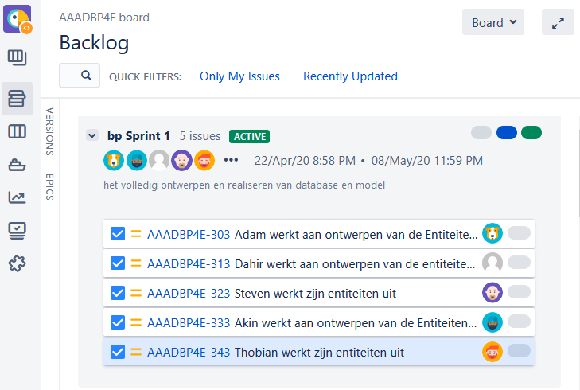

Voor de eerste sprint hebben we gekozen om zoveel mogelijk tickets/issues (user-stories) op te pakken. Daarvoor wilden we alle werkuren gebruiken dat toegestaan is binnen een Scrum sprint.

De eerste sprint startte op 22 april 2020 en eindigde op 8 mei 2020.

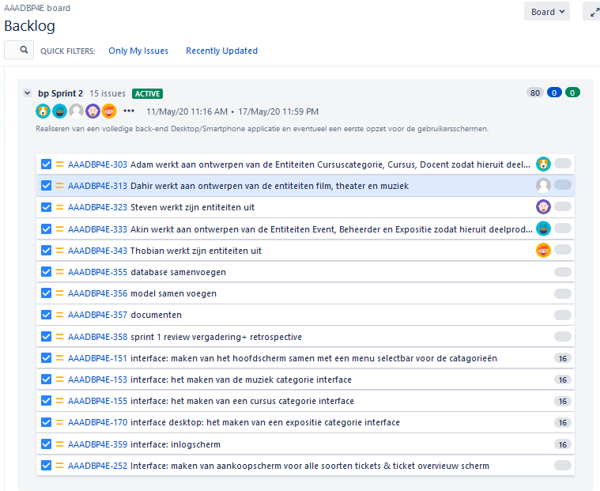

Voor de tweede sprint hebben we ervoor gekozen om de taken van de vorige sprint mee te nemen, samen met de overige taken.

De tweede sprint startte op 11 mei 2020 en eindigde op 17 mei 2020.

De derde sprint startte op 18 mei 2020 en eindigde op 24 mei 2020.

De vierde sprint startte op 25 mei 2020 en eindigde op 31 mei 2020.

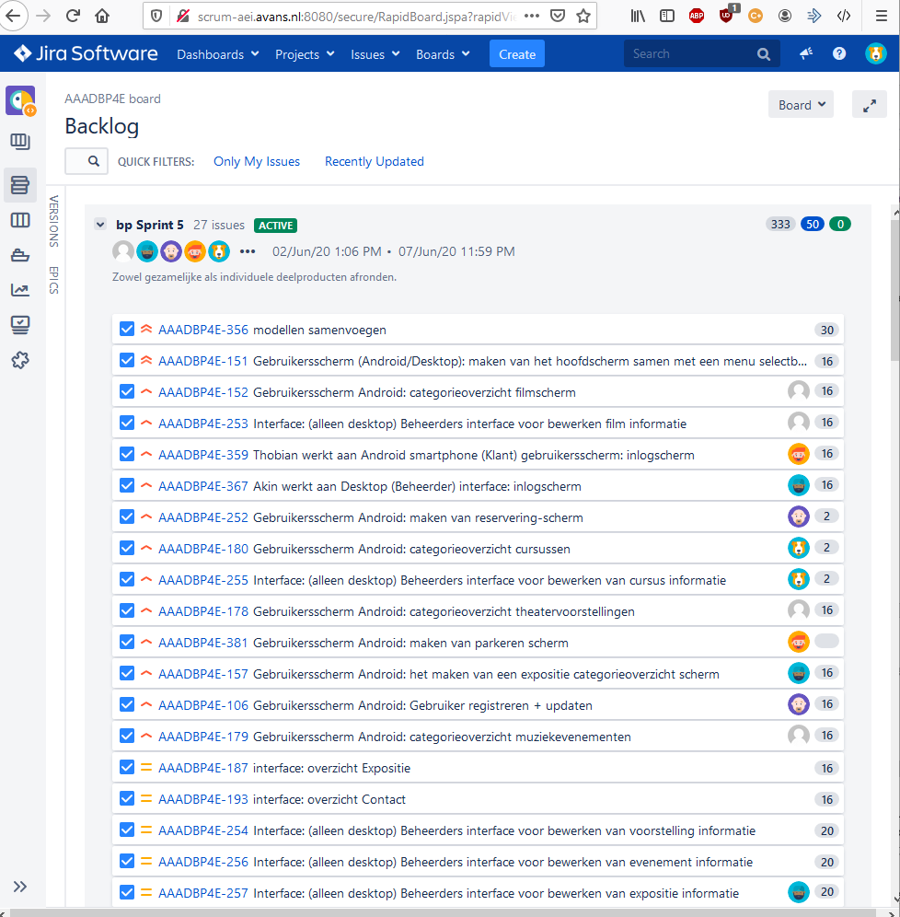

De vijfde sprint startte op 1 juni 2020 en eindigde op 7 juni 2020.

|  |
| --- |
| **Sprint review** |

Voer het increment door aan het einde van een sprint waaruit een bruikbaar product(en) (Increment) komt/komen. Dit/deze wordt/worden vervolgens toegevoegd aan het eindproduct wat de klant te tevreden moet maken. Ook wordt er een gemaakt verslag over de resultaten die zijn gebleken uit het gewerkte product en project.

Maar het invoeren van een increment is NIET PER DEFINITIE het einde van het project. Omdat er meerdere taken zijn die voltooid moeten worden, bestaat een project altijd uit meerdere sprints. Als een project afgerond is of zelfs nog loopt, is het meestal geval dat het team ook aan andere sprints van andere project(en) werken.

Aan het einde van een **Sprint** worden de resultaten van het product behandelt. Dit heet een **Sprint Review** en is een informele bijeenkomst van alle betrokken bij het project.

Hier is plaats voor feedback op de afgelopen werkzaamheden en tegelijkertijd wordt er gekeken naar verbeteringen voorin de volgende **Sprints**.

Sprint 1 (22/04/2020 – 08/05/2020):

Aan het begin van sprint 1 hebben we onze werkomgevingen ingericht en aangevuld met documentatie: Discord, OneDrive, Blackboard.

In de loop van deze sprint hebben we ontwerpen over onze database en applicatie gemaakt en opgeleverd. Daarnaast hebben sommige van ons (waaronder ik) alle modellen gemaakt en een eerste opzet van onze databaseklasses geprogrammeerd.

Op basis van onze individuele ERD’s heeft ieder zijn eigen toegewezen databasetabellen uitgeschreven in onze gezamenlijke database op een online SQL-server. Echter hebben dan nog geen testgegevens in onze tabellen ingevoerd, omdat we dat vergeten waren.

Overigens heb ik onze Git-versiebeheersysteem ingericht voor het bijhouden van zowel individuele als gezamenlijke broncode voor onze Desktopapplicatie en Androidapplicatie.

Sprint 2 (11/05/2020 – 15/05/2020):

Eerste opzet gemaakt van de broncode van de backend van onze gezamenlijke desktopapplicatie. Hier zijn de meeste van onze nog in het begin van sprint 3 mee bezig om hun eigen toegewezen models en databaseklassen aan toe te voegen. Het is ons helaas om een eerste opzet te maken van de gebruikersschermen in de frontend van zowel de desktop als smartphoneapplicatie.

Hier konden niet zo veel tijd, aandacht en energie in steken door tussentijdse tentamen voor het vak Programmeren 3.

Sprint 3 (18/05/2020 – 22/05/2020):

Database samenvoegen is afgerond. Samen gekeken naar bugs in elkaar code om deze op te lossen. Alles van database connectie van de programmeercode naar de database en bezig met database connectie naar de Androidcode. Voor deze connectie moeten een tussen connectie server gemaakt worden. Dahir heeft een eerste opzet gemaakt voor de interface van de Android. Compatibiliteit van de IDE die developers gebruiken op één lijn gezet. De scrumbord is door de scrummaster en Product-Owner aangepast dat deze beter ingedeeld zijn.

Sprint 4 (25/05/2020- 31/05/2020):

Gewerkt aan de gebruikersschermen in de desktopapplicatie en Androidapplicatie. Werken aan de databasekoppeling tussen de applicatie en de database. Het maken van alle gebruikersschermen is een erg grote taak. Omdat het maken van deze gebruikersschermen een grote taak is, zijn deze taken bij meerdere sprints uitgevoerd. Tijdens deze sprint is zoals gewoonlijk ook gewerkt aan individuele deelproducten.

Sprint 5 (01/06/2020 – 05/06/2020):

|  |
| --- |
| **Sprint Retrospectief** |

Hier wordt een verslag gemaakt met daarin de feedback en reflectie op de afgelopen sprints.

Het verloop van een afgelopen **Sprinten** wordt hier verder besproken.

Sprint 1 (22/04/2020 – 10/05/2020):

De Scrum Master van deze sprint heeft voornamelijk de leiding genomen in het houden van bijeenkomsten en gesprekken betreft zowel gezamenlijke als individuele werkzaamheden, vooruitgang en resultaten. Hierin wist de Scrum Master meningsverschillen en conflicten op te lossen door een minidebat en groepsstemming in te organiseren, waardoor we sneller overeenkomsten vinden en tot een besluit komen. Zo zijn een meerderheid van belemmeringen in onze werkzaamheden uit de weg geruimd.

De Product Owner van deze sprint was verantwoordelijk voor het verzorgen van alle items (user-stories, epics, (sub)taken) in de Product Backlog van onze Scrumboard. Daarbij had deze persoon ook het volgende moeten doen:

* Per Product Backlog item een duidelijke omschrijving formuleren
* Een rangschikking maken in de prioriteit van de items
* Waarde optimaliseren van het werk van het projectteam
* Zorgen dat het projectteam de items uit de Product Backlog begrijpt
* Waken over haalbaarheid doelen/taken van de sprint

Hier had de Product Owner weinig grip op genomen omdat deze persoon over zijn verantwoordelijkheden en taken weinig begrip en kennis had.

Het development-team hield zich, zoals het hoort, alleen bezig met het uitvoeren van alle items in de Product Backlog.

Gedurende gesprekken en bijeenkomsten was elk teamlid tolerant tegenover elkaar en gaven zo elkaar de kans om eigen meningen/suggesties te delen om zo tot gezamenlijke oplossingen te komen. Hierin hielpen we elkaar waar nodig en werkten we samen aan zowel gezamenlijke als individuele problemen. In teamverband hebben we ook afspraken en regels gemaakt over onze werkzaamheden en taken zoals: melden en verhelpen van individuele bijzonderheden (afwezigheid, inzet, werkhouding) als dit obstakels vormen in het functioneren als Scrumteam.

Deadline niet gehaald doordat enkele subtaken niet voltooid konden worden. In de loop van de sprint kwamen onverwachte belemmeringen zoals:

* Het opzetten en inrichten van een SQL-server voor de database; dit hadden we kunnen oplossen door heel de development-team bij te betrekken en mee te laten werken i.p.v. één ontwikkelaar ongeacht de benodigde kennis en ervaring.

Wat ***NIET*** was gelukt:

* Aan alle (sub)taken verhaalpunten koppelen waardoor een overzicht in essentiële en verbruikte werkuren kan ontstaan
* Werkzaamheden opsplitsen in kleinere taken waarvan ieder maximaal 4 uur mag duren volgens de Scrum werkmethode
* Professionele vaardigheden (vergaderen en vooral documenteren) werden niet adequaat uitgevoerd binnen het team waardoor we later achter de feiten aanlopen betreft het schrijven van volledige verslagen (verantwoording, evaluatie en reflectie). Daarnaast zijn de eerste vijf tot tien vergaderingen in lesweken 1 t/m 3 langdradig geweest waarin communicatie tussen groepsleden niet soepel verliep.
* Plannen van Product Backlog items met betrekking tot haalbaarheid

Wat ***WEL*** was gelukt:

* Besluit maken over het wel/niet uitvoeren van werkzaamheden
* Meningsverschillen oplossen om tot overeenkomsten te komen
* Inrichten van versiebeheersysteem (zowel programmeercode in GitHub als documenten in OneDrive/BlackBoard) waar heel de groep toegang tot heeft
* Inrichten van onze Scrumboard en daarin alle mogelijke sprints gepland binnen het tijdsbestek van ons project.

Sprint 2 (11/05/2020 – 17/05/2020):

Ook hier was de deadline niet te halen. Alhoewel de meeste taken voorbij de ‘in-progress’ fase waren, kwamen tussendoor problemen in de backend van onze desktopapplicatie, met name het gezamenlijk programmeren van één universele datastructuur.

De Scrum Master van deze sprint

+ Vrij goed in zijn rol

+ Duidelijk en strict in taakverdeling en vergaderingen

+ Prettige samenwerking

De Product Owner

+ Aan het einde van de sprint toch de taken weten op te pakken samen met de scrum master.

-Over de rol en NIET persoon: Wazig in rol en onduidelijke werkzaamheden; Taken/verantwoordelijkheden verhelderen in vergaderingen.

Het development-team hield zich, zoals het hoort, alleen bezig met het uitvoeren van alle items in de Product Backlog.

+Afspraken duidelijk gemaakt over hoe we onze broncode implementeren.

-Laat de items opgepakt en uitgevoerd; met name samenvoegen van backend desktop;

Wat ***NIET*** was gelukt:

*Eerste opzet maken van gebruikersschermen in de Front-end van onze Desktopapplicatie.

*Broncode opzetten voor implementatie van onze universele datastructuur in onze Androidapplicatie.

*Scrum planning beter maken en naleven.

Wat ***WEL*** was gelukt:

*Het totaalaantal nodige werkuren en gespendeerde werkuren in ieder taak is gezamenlijk met de groep bepaald zodat hierover een helder en transparant beeld is ontstaan voor iedereen.

*Juiste prioriteiten vastgesteld voor ieder taak binnen sprint 2 en 3 waar iedereen erover eens is.

Sprint 3 (18/05/2020 – 22/05/2020):

De Scrum Master van deze sprint

+ Had eerst wat moetje met zijn taken maar in het verloop van tijd beter opgepakt.

+ Goed te definiëren wat afspraken en de punten zijn.

+ Na een vergadering nog de punten af te gaan.

+ Goede communicatie

-Soms was de planning en wat er gedaan moet had niet direct duidelijk waardoor soms wat stil was tijdens een vergadering.

De Product Owner

+ Goed met de scrummaster de sprint ingedeeld

-Nog steeds een vage functie

-Begin goed opgepakt over het verloop van de taken maar later werd er minder gecontroleerd over verloop van de taken.

Het development-team hield zich, zoals het hoort, alleen bezig met het uitvoeren van alle items in de Product Backlog:

+ Actieve aan de slag in het ontwikkelen van de desktop en Androidapplicatie.

+ Werd meer om hulp gevraagd als dat nodig was en er het team hielp elkaar goed.

-Weinig vooruitgang heeft geboekt bij het uitbreiden van de backend code. (Minder efficiënt)

Wat ***NIET*** was gelukt:

* SQL-verbinding tussen de Android en de SQL-server afmaken
* Vergeten hun feedback uit te schrijven in het gezamenlijk document.
* Gezamenlijk projectstructuur niet met elkaar goed overeenkomen en dit was een langer probleem bij voorgaande sprints.

Wat ***WEL*** was gelukt:

* Samenvoegen de database
* Afmaken van de database klassen voor zowel de desktop en Android.
* De samenwerking sessies zijn beter verlopen dan voorgaande sprints.

Sprint 4 (25/05/2020- 31/05/2020):

De Scrum Master van deze sprint    
+ De gewoonlijke taken van de scrum master goed uitgevoerd.   
- De scrum master had meer sturing moeten geven in gesprekken.

De Product Owner:   
- Vooruitgang van de taken niet voldoende gehoor aangegeven.   
+ Goed georganiseerd van de jira taken.

Het development-team:  
Hield zich zoals het hoort, alleen bezig met het uitvoeren van alle items in de Product Backlog.

- onduidelijk waar de rest van het development mee bezig is(volgende keer specifieker aangeven waar je mee bezig bent).   
+ Het team kon zelfstandig aan de taken werken (weinig vragen). 

 Wat ***NIET*** was gelukt: Gebruikersschermen zijn niet volledig af. Tussenkoppeling op onze online-server.

Wat ***WEL*** was gelukt: Tussenkoppeling van onze database connectie werkt. Er is veel progressie in onze gebruikersschermen. Veel individuele deelproducten zijn af.